广东省中山市西区产业创新平台基础设施及智慧城市建设工程(金昌工业聚集区改造升级二期项目) “三旧”改造方案

根据中山市城市更新（“三旧”改造）专项规划和现行控制性详细规划，西区街道办事处拟对位于西区金昌工业区内的3宗分别登记在中山市西区经济联合总社、区球亮、刘志宏名下、用途为工业性质的国有建设用地进行改造。

其中，中山市西区经济联合总社于2023年12月27日发布中山市西区街道经济联合总社“三旧”改造项目地块改造权公开拍卖公告，公开选取改造主体，中山市西区建设投资发展有限公司于2024年1月3日竞得该项目改造主体资格，并按要求与区球亮、刘志宏等2个权利人签订搬迁补偿协议进行单一主体归宗改造。具体改造方案如下：

一、改造地块基本情况

（一）总体情况

改造项目涉及3宗土地，均位于西区金昌工业路金昌工业区内，北至宽悦生路和悦生涌，南至金昌工业路，东至中山市热度服饰有限公司自建厂区，西至联业路，总用地面积为2.96公顷（29569.4平方米，折合约44.35亩）。

其中，地块①（中山市西区经济联合总社地块）用地面积1.75公顷（17506.9平方米，折合约26.26亩）；地块②（区球亮地块）用地面积0.43公顷（4265.6平方米，折合约6.4亩）；地块③（刘志宏地块）用地面积为0.78公顷（7796.9平方米，折合约11.7亩）。

（二）标图入库情况

地块①（中山市西区经济联合总社地块）符合《关于印发<“三旧”改造标图入库工作指南>的通知》（中山更新发〔2022〕17号）的规定，正在办理标图0 入库工作，经初步审核，可纳入标图入库面积为1.75公顷（17506.9平方米，折合约26.26亩），纳入本次改造范围；

地块②（区球亮地块）符合《关于印发<“三旧”改造标图入库工作指南>的通知》（中山更新发〔2022〕17号）的规定，正在办理标图入库工作，经初步审核，可纳入标图入库面积为0.43公顷（4265.6平方米，折合约6.4亩），纳入本次改造范围；

地块③（刘志宏地块）2009年卫片显示上盖物基底面积占比为7.91%，但由于其改造前后均为工业用途，符合《关于印发<“三旧”改造标图入库工作指南>的通知》（中山更新发〔2022〕17号）中特殊情形4的规定，正在办理标图入库工作，经初步审核，可纳入标图入库面积为0.78公顷（7796.9平方米，折合约11.7亩），纳入本次改造范围。

（三）权属情况

改造项目涉及3宗国有建设用地，证载用途均为工业。改造涉及的土地已经确权、登记。其中，地块①（中山市西区经济联合总社地块）土地证号为中府国用(2004)第201546号，为土地权利人中山市西区经济联合总社自2004年开始使用；地块②（区球亮地块）土地证号为中府国用（2006）易200907号，为土地权利人区球亮自2006年开始使用；地块③（刘志宏地块）不动产权证号为粤(2022)中山市不动产权第0002878号，为土地权利人刘志宏自2005年开始使用。

（四）土地现状情况

改造项目涉及3宗土地现状用途均为工业，具体使用情况如下：

地块①（中山市西区经济联合总社地块）有11栋具有产权证的建筑物，证载建筑面积22151.73平方米（粤房地证字第C2065288号、粤房地证字第C6409422号），为土地权利人中山市西区经济联合总社地块租赁予中山耀丽塑胶制品有限公司、中山优优贝日用制品有限公司、中山市立建塑料五金制品厂等三公司自2004年开始使用。目前该地块已拆除建筑面积9115.80平方米，剩余现有建筑物建筑面积12963.33平方米，现状容积率0.74，主要作工业厂房所用。改造前年产值为2702万元，年税收为161万元；

地块②（区球亮地块）现状无产权建筑，原建筑面积3357.60平方米，为土地权利人区球亮租赁予中山市兴保利洁具制造有限公司自2006年开始使用。目前该地块已拆除建筑面积3192.57平方米，剩余现有建筑物建筑面积165.03平方米，现状容积率0.04，主要作工业厂房所用。改造前年产值为159万元，年税收为6万元。

地块③（刘志宏地块）有3栋具有产权证的建筑物，证载建筑面积2859.44平方米（粤(2022)中山市不动产权第0002878号），现状为土地权利人刘志宏租赁予中山市西区瑞诚有机玻璃工艺制品厂、中山市凯盛游乐设备有限公司、中山市金诚游乐设备有限公司自2005年开始使用。该地块目前尚未拆除建筑物，主要作工业厂房所用。改造前年产值为122万元，年税收为4万元。

改造项目涉及3宗土地均不涉及到闲置土地、抵押、历史文化资源要素、土壤环境潜在监管地块等情况。

（五）规划情况

改造项目涉及的地块①（中山市西区经济联合总社地块）、地块②（区球亮地块）、地块③（刘志宏地块）3宗土地均符合国土空间总体规划、控制性详细规划，并且均已纳入《中山市城市更新（“三旧”改造）专项规划（2020-2035年）》。

在现行土地利用总体规划中，3宗土地全部属于城镇建设用地，总面积为2.96公顷（29569.4平方米，折合约44.35亩）。

在《西区沙朗东片区控制性详细规划（2019）》(中府函〔2019〕379号)中：

地块①（中山市西区经济联合总社地块）一类工业用地1.71公顷（17166.26平方米，折合约25.75亩）；道路用地0.03公顷（340.74平方米，折合约0.51亩）；

地块②（区球亮地块）一类工业用地0.40公顷（4036.59平方米，折合约6.05亩）；道路用地0.02公顷（228.97平方米，折合约0.34亩）；

地块③（刘志宏地块）一类工业用地0.76公顷（7603.10平方米，折合约11.40亩）；道路用地0.02公顷（193.76平方米，折合约0.29亩）。

上述一类工业用地各项指标为：规划容积率1.0-3.5，建筑密度35%-60%，绿地率10%-15%，建筑限高为生产性建筑高度≤50米（特殊工艺除外）。

改造项目位于城镇开发边界内，不涉及到永久基本农田、生态保护红线等管控要求。

二、改造意愿及安置补偿情况

（一）改造意愿情况

改造项目涉及 “中山市西区经济联合总社”、“区球亮”和 “刘志宏”3个权利主体，西区街道办事处已按照法律法规，就改造范围、土地现状、改造主体及拟改造情况、补偿安置方式及标准等事项征询涉及所有权利人改造意愿，3个权利主体的全部原权利人均同意将涉及土地、房屋纳入改造范围。

（二）补偿安置情况

单一主体归宗改造主体中山市西区建设投资发展有限公司已制定补偿安置方案，明确采取货币补偿的方式对全部原权利人进行补偿安置，具体补偿协议内容如下：

地块①（中山市西区经济联合总社地块）于2024年1月3日在中山市公共资源交易平台公开拍卖地块改造权，由中山市西区建设投资发展有限公司竞得。双方已完成《中山市西区街道经济联合总社“三旧”改造项目合作协议》签订，中山市西区建设投资发展有限公司已支付合作协议约定的搬迁补偿费用予中山市西区经济联合总社。

地块②（区球亮地块）采取货币补偿方式对原权利人的物业进行搬（拆）迁补偿。中山市西区建设投资发展有限公司已与权利人区球亮签订搬迁补偿协议并已按协议约定完成搬迁补偿费用支付。

地块③（刘志宏地块）采取货币补偿方式对原权利人的物业进行搬（拆）迁补偿。中山市西区建设投资发展有限公司已与权利人刘志宏签订搬迁补偿协议，待补偿款待移交物业办理不动产权属注销登记手续后30日内一次性支付。

截至2024年4月，中山市西区建设投资发展有限公司已与全部国有建设用地原权利人就补偿安置等事项签订协议。

三、改造主体、办理用地手续及拟改造情况

根据有关规划要求，改造项目将严格按照《西区沙朗东片区控制性详细规划（2019）》(中府函〔2019〕379号)的管控要求实施建设。

该改造项目属工改工归宗项目，拟采取单一主体归宗的改造方式实施全面改造。

（一）改造主体

中山市西区建设投资发展有限公司作为改造主体，由中山市西区建设投资发展有限公司与涉及所有原权利人签订搬迁补偿协议、由原权利人注销原土地使用权证、以协议出让的方式供地给改造主体。

（二）办理用地手续情况

**1、不动产注销登记**

该三宗土地凭经批准的改造方案批复、搬迁补偿协议等材料办理不动产注销登记手续。

1. **土地供应**

该三宗土地办理不动产注销登记手续后，在《西区沙朗东片区控制性详细规划（2019）》中为一类工业用地的，协议出让给中山市西区建设投资发展有限公司。其中，地块①（中山市西区经济联合总社地块）、地块②（区球亮地块）、地块③（刘志宏地块）在《西区沙朗东片区控制性详细规划（2019）》中的一类工业用地协议出让宗地面积为2.90公顷（29016.95平方米，折合约43.53亩），出让容积率为3.5；地块①（中山市西区经济联合总社地块）、地块②（区球亮地块）、地块③（刘志宏地块）在《西区沙朗东片区控制性详细规划（2019）》中的合计552.44平方米道路用地，划拨给西区街道办事处。

上述协议出让地块涉及国有出让用地实施全面改造，重新约定使用年限的情况，其土地出让价款缴纳标准以《中山市城市更新项目土地出让价款计收规则》中的相关规定为准。

（三）拟改造情况

改造后将计划打造一个集工业孵化和腾挪安置于一体的产业园区，改造后主要以智能制造、先进制造业为改造方向，产业发展方向目标定位为粤港澳大湾区制造业数字化转型示范区。在符合控制性详细规划的基础上，容积率不低于3.0，不保留原有建筑，新建总建筑面积不小于88708.2平方米。

项目相关情况符合国家《产业结构调整指导目录》、《中山市“三线一单”生态环境分区管控方案》、《中山市涉挥发性有机物项目环保准入管理规定》等文件相关规定。改造后投资强度不低于600万元/亩，达产年起五年内有三年所产生的年产值将达到900万元/亩，所产生的年税收将达到30万元/亩。

地块全面改造拆除时，项目方应保证不能产生废弃设备污染土壤及饮用水源等次生灾害，并承担相应责任。改造后应保障地块供水、污水处理、排水、供电、燃气等市政设施科学性设置要求。

四、资金筹措

项目改造拟投入资金约40000万元，由改造主体中山市西区建设投资发展有限公司出资，并将分期分批按照工程进度逐步投入。以上资金筹措为暂定金额，最终以项目实际运营为准。

五、开发时序

开发周期为自签订出让合同之日起3个月内动工，自动工之日起24个月内竣工（若需要建设地下车库，竣工时间可延后不超过3个月），拟分1期开发建设，主要实施建设工业厂房及相应配套设施。

六、实施监管

以西区街道与改造主体签订的项目履约监管协议为准。

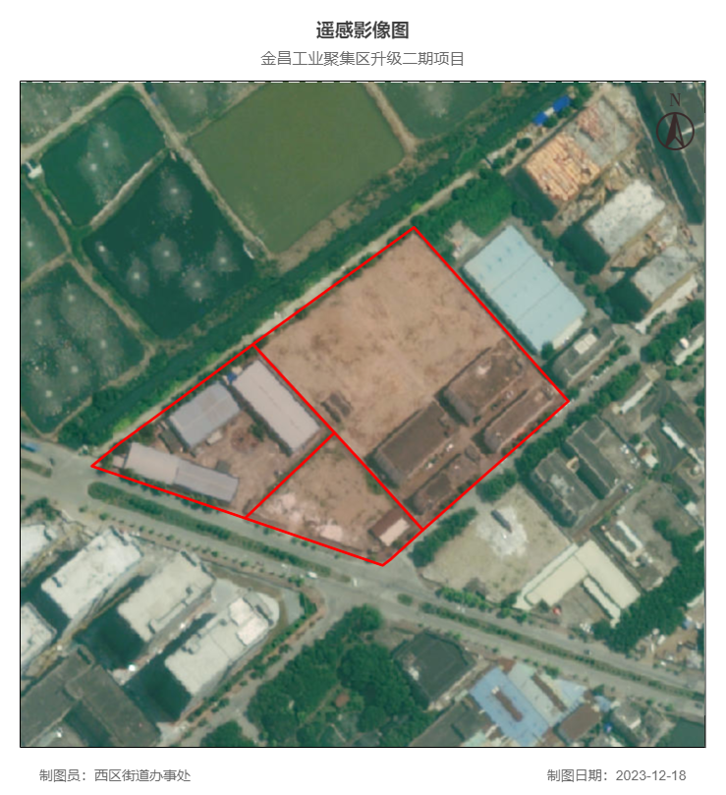附图1：项目遥感图

**3**

**2**

**1**

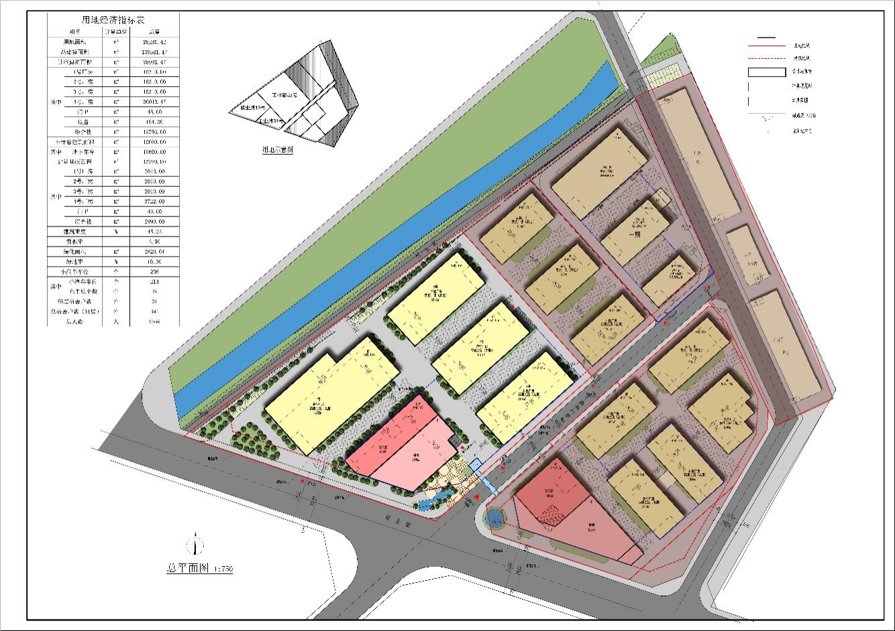附图2：项目总平面图

附图3：项目效果图

